107學年度國教署前導學校計畫
跨領域素養導向課程設計進階-1工作坊(11月份)實施計畫
壹、依據：
依據106年8月21日臺教授國部字號1060078274號函修正之「高中優質化輔助方案」
辦理。
貳、目的
一、協助學校了解並掌握十二年國民基本教育課程綱要精神、內容及課程教學的改變。
二、強化高中課程與教學革新動能，促發高中學校教師精進能量。
三、增進教師發展素養導向課程發展之能力，落實｢以學習者為中心」課程理念。
參、辦理單位
  - 主辦單位：教育部國民及學前教育署
  - 承辦單位：臺中市私立曉明女子高級中學。
肆、研習時間及地點：
一、時間與地點：
研習名稱 | 日期 | 地點 | 參與對象 | 課程內容
跨領域素養導向課程設計進階-1工作坊  (全國場) | 107年11月26日(一) | 臺師大Tspace教師聯合辦公室 | 已參與初階工作坊之教師 | 請參附件一
跨領域素養導向課程設計進階-1工作坊  (中區場場) | 107年11月29日(四) | 臺中市私立曉明女子高級中學 | 已參與初階工作坊之教師 | 請參附件二

伍、參加人員：
一、已參與跨領域素養導向課程設計初階工作坊之教師。
二、全國高中學校，每場限額40名。
三、請各區域以參與對象為該區域學校為主之場次報名參與。若原區域之學校未參與額滿，則開放跨區參與。
四、為考量工作坊品質的需求及資源的充分使用，參與者須自行登記公(差)假及課務排代，且先確認無課務安排，再行報名。
1.若已錄取，除替換學員及重大變故之外，恕無法同意接受取消錄取。
2.請於工作坊一星期前致電或信件告知並提供理由(除臨時事件)。
3.承辦單位會視提供之理由評估，若請假時程已過或理由不充足，恕無法同意接受取消錄取；若執意要取消錄取，將會影響貴校後續相關工作坊之錄取次序。
4.因事前告知需先確認無課務安排再行報名，故課務排代問題無法視為取消錄取或是請假之理由。
5.請老師務必出席及全程參與，若缺席或早退者，將會影響貴校後續相關工作坊之錄取次序。
六、若該場報名人數少於25人，此場將取消辦理。
七、若該場參與人數過多，主辦單位保有調整參與場次之權利。
陸、報名方式：線上網路報名
一、報名網址： https://goo.gl/forms/WCg0GRcd0s0qSOrp1
(建議以Chrome系統複製貼上網址開啟，相關報名問題請洽詢台師大高中優質化跨領域素養導向課程設計工作坊助理潘芷薇小姐 02-2343-5570 40302052E@gapps.ntnu.edu.tw)
二、報名時間：107年10月15日(一)上午9:00至107年10月24日(三)下午5:00。
三、為鼓勵學校團隊共備動能，報名錄取名單將考量報名順序為優先錄取。
四、錄取名單公告時間:107年10月26日(五)將公告於教育部高中優質化輔助方案資訊
網(https://saprogram.info/) 或email通知團隊成員。
柒、全程參加本研習人員，核給研習時數6小時。
捌、交通資訊：請參附件各場課程內容備註
玖、經費：
一、本案所需經費由主辦單位所委辦之優質化、前導計畫或其他相關經費項下支應。
二、請予以出席人員公(差)假登記及課務排代，並依規定由服務學校支給差旅費。
拾、課程內容：請參閱【附件】。
本計畫如有未盡事宜，將另行補充公告知，更多有關高中優質化訊息，參考高中優質化輔助
方案資訊網(https://saprogram.info)。

附件一
107學年度國教署前導學校計畫
跨領域素養導向課程設計進階I工作坊(全國場)課程內容
時間:107年11月26日(一)
地點:T-Space教師聯合辦公室
（臺北市中正區羅斯福路二段9號9樓之1）
時間 | 內容 | 主持人/主講人
08:40-09:00 | 報到 | 臺師大團隊
09:00-09:05 | 開幕式 | 主講：教育部國民及學前教育署鄭毓瓊商借教師  協作：  臺北市立建國高級中學莊德仁教師  臺北市立中山女子高級中學黃琪教師  臺北市立成功高級中學鄭美瑜教師  新北市立丹鳳高級中學徐嘉偉教師
09:05-09:25 | Check in
09:25-09:45 | 工作坊目標及流程説明
09:45-10:10 | 釐清課程脈絡
10:10-10:30 | 找出跨領域概念
10:30-10:20 | 對照各領域課程綱要
11:20-12:10 | 概化跨領域概念
12:10-12:30 | 小組回饋與討論
12:30-13:20 | 午休時間
13:20-14:10 | 組織課程結構 | 主講：教育部國民及學前教育署鄭毓瓊商借教師  協作：  臺北市立建國高級中學莊德仁教師  臺北市立中山女子高級中學黃琪教師  臺北市立成功高級中學鄭美瑜教師  新北市立丹鳳高級中學徐嘉偉教師
14:10-15:00 | 轉化學習活動
15:00-15:40 | 精緻表現任務
15:40-16:30 | 撰寫多元評量規準
16:30-17:00 | 小組回饋討論與分享
17:00-17:30 | Check out
17:30- | 賦歸 | 臺師大團隊
交通方式:
1.搭乘捷運
捷運新店線、南勢角線，至古亭站下車，經6號出口，直行5分鐘，即可到達。
2.搭乘公車
捷運古亭站下車：606、644、648、672、74、新店客運、和平幹線、214、235、237、254、278、295、662、663、670、15(往萬芳方向)
本大樓並未附設停車場，請多利用大眾運輸工具。
若有停車需求，可利用臺灣師範大學運動場地下停車場(一小時收費50元)，或附近巷道內公有停車格。

附件二
107學年度國教署前導學校計畫
跨領域素養導向課程設計進階I工作坊(中區場)課程內容
時間:107年11月29日(四)
地點: 臺中市私立曉明女子高級中學志潔樓4樓
（台中市北區中清路一段606號）
時間 | 內容 | 主持人/主講人
08:40-09:00 | 報到 | 曉明女中團隊
09:00-09:05 | 開幕式 | 主講：國民及學前教育署蘇淑菁商借教師  協作：  臺北市立中正高級中學孫細教師  臺北市立中正高級中學李憶慈教師  臺中市立大甲高級中等學校林怡君主任  臺中市立文華高級中等學校蕭唯善教師
09:05-09:25 | Check in
09:25-09:45 | 工作坊目標及流程説明
09:45-10:10 | 釐清課程脈絡
10:10-10:30 | 找出跨領域概念
10:30-10:20 | 對照各領域課程綱要
11:20-12:10 | 概化跨領域概念
12:10-12:30 | 小組回饋與討論
12:30-13:20 | 午休時間
13:20-14:10 | 組織課程結構 | 主講：國民及學前教育署蘇淑菁商借教師  協作：  臺北市立中正高級中學孫細教師  臺北市立中正高級中學李憶慈教師  臺中市立大甲高級中等學校林怡君主任  臺中市立文華高級中等學校蕭唯善教師
14:10-15:00 | 轉化學習活動
15:00-15:40 | 精緻表現任務
15:40-16:30 | 撰寫多元評量規準
16:30-17:00 | 小組回饋討論與分享
17:00-17:30 | Check out
17:30- | 賦歸 | 曉明女中團隊
交通資訊及校園地圖請參下頁（404 臺中市北區中清路一段606號）(請參下頁)

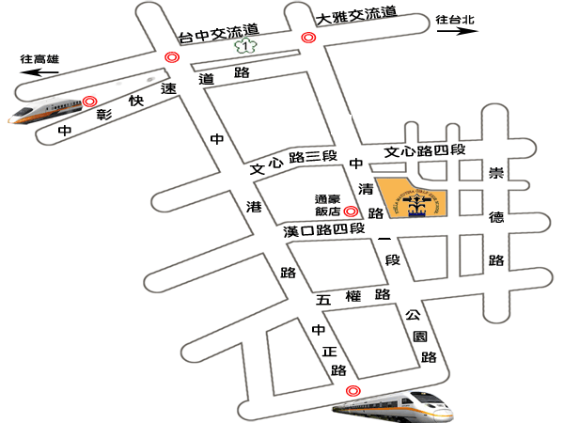

- 台灣高鐵：台中烏日站→中彰快速道路→中清路→大雅路→曉明女中
- 台灣鐵路：台中火車站→中正路→五權路→大雅路→曉明女中
- 高速公路：國道1號→大雅交流道→中清路→大雅路→曉明女中

